Ірі дене маторикалырын дамыту
Мақсаты: тәрбиешілерге ірі дене маторикаларын дамытатын жаттығуларды көрсетіп, сабақты ойын арқылы балаларды қызықтыра өтуге көмек жасау.
Қажетті құрал-жабдықтар: музыка, кішкене доптар, орындықтар, қаламсап, ақ парақтар,түрлі-түсті кубик,түрлі-түсті парақтар.
Сәлеметсіздер ме құрметті тәрбиешілер?! Бүгінгі «Ірі дене маторикаларын дамыту» атты мастер классқа қош келдіңіздер! Сіздерге мастер класс барысында жақсы көңіл-күй тілеймін. Мастер класстың барысы:
- Би арқылы кабинетке кіру.
- Бір-бірімізбен амандасып алу.
- «Нейрожаттығу»
- Ойыншықтарды құлатып алмай өзіне қарай тарту.
- Кубик пен түстер арқылы ойнау.
- «Кім епшіл» ойыны.
- Сабақты қорытындылау.
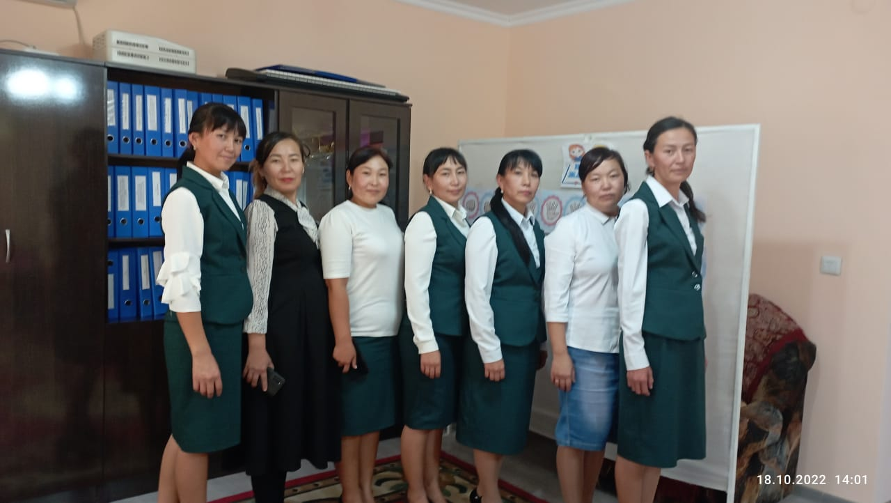

- Сабақты көтеріңкі көңіл-күймен бастау үшін музыка мен билеп кабинетке кіруі шарт. Бұл күнделікті күйбең тіршіліктен бір сәтке тынығып алуы үшін көмегін тигізеді.
- «Бір-бірімен амандасып алу». Тәрбиешілер бірінің амандасуын екіншісі қайталамай басқада амандасу түрлерімен амандасып шығады.
- «Нейрожаттығу» бұл жаттығуда тәрбиешілер күнделікті өздерінің тәрбиешіленулеріне жасатып тұрса баланың миының оң және сол жақ бөліктерінің дамуына үлкен әсерін тигізеді. Бұл жаттығуды әсіресе МАД тобының балаларына пайдасы зор. Енді әріптерді танып келе жатқан балалрдың есте сақтай қабілетін жақсартып, әріптерді бір-біріне оңай қосып оқуына пайдасын тигізеді.

- Ойыншықтарды құлатып алмай өзіне қарай тарту. Бұл ойында қатысушылар орындыққа отырып, матаның үстіне қайылған ойыншықтарды құлатпай аяғының көмегімен өзіне тартып алып келуі керек. Бұл ойынды да балдарға ойнатса, балаларды епшілдікке, мұхияттылыққа, жауапкершілікке, ұқыптылыққа баулиды.
- Кубик пен түстер арқылы ойнау. Бұл ойын түрлі-түсті кубик пен түрлі тұсті қағаздар арқылы ойнатылады. 6 түсті кубик пен 6 түсті қағаздар мен сол 6 түсті қағазға 6 тәрбиеші шығады. Кубикті жерге лақтыру арқылы қай түсі түссе, сол түсте тұрған адам бір қадам алға жылжу арқылы ойын ойнатылады. Дәл осылай ойын әрі қарай жалғасыды. Бұл ойынды да балаға ойнатса, ойын арқылы балаларға түстерді ажыратуға және есте сақтауға көмектеседі. Әрі балалар қызыға ойнайды.
- «Кім епшіл» ойыны. Бұл ойында қанша ойыншы болса, сонша қатысушы шығады. Барлығы шеңбер бойымен орындаққа отырады. Жүргізуші бір шапалақ ұрса қатысушылар орын ауыстырулары керек. Сол уақытта жүргізуші қатысушылар орын ауыстырып жатұанда бір орындыққа отырып алуы тиіс. Отыра алмай қалған қатысушы жүргізуші болып ойында әрі қарай жалғыстыра береді. Бұл ойынды да балаларға сергіту сәрі ретінде ойнатса болады. Балалардың көңіл-күйі көтеріліп, балаларды епшілдікке, шапшаңдыллыққа баулиды.
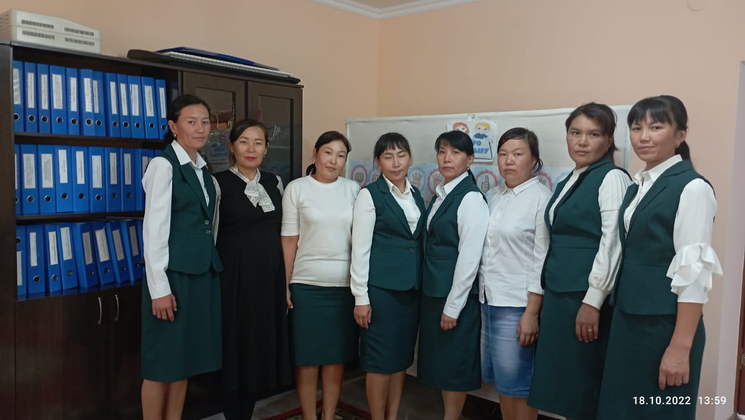
- Қорытынды. Сабақ соңында барлығы сабақтан алған әсерлерімен бөлісіп, бір-біріне деген жылы лебіздерін айтып, сабағымызды қорытындылаймыз.

